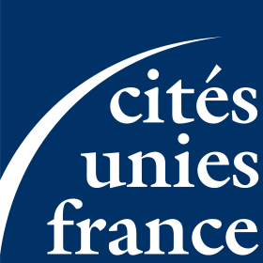

Ordre du jour

Réunion du groupe-pays Madagascar
Mardi 18 octobre 2011, 14h15-17h
Cités Unies France, 9 rue Christiani 75018 Paris Métro Barbès (lignes 4 et 2)

Matinée
14h00 | Accueil café
14h15 | Mot de bienvenue et introduction, M.Alain Huard, président du groupe-pays, conseiller général du Conseil général de l’Eure
14h30 | Mot sur l’actualité à Madagascar  - Dont : préparation du Symposium sur la décentralisation, 14-15 décembre, à Antananarivo
15h00 | Madagascar, la destination touristique naturellement durable : quelle place pour les collectivités françaises ?  - L’initiative franco-malgache de soutien à la destination Madagascar, Patrick Ramonjavelo, conseiller technique non-permanent du Ministère de la Culture et du Patrimoine, Président d'Honneur de l'Association des Agences de Voyages de Madagascar et Gilles Béville, référent PFCTR Madagascar, MAEE  - La plateforme Coopération et tourisme et responsable au service des collectivités territoriales, Anne-Claire Gaudru, secrétariat de la PFCTR et Jamil Kouachi, Conseil régional Auvergne  - Etude d’impact sur les projets de commerce équitable à Madagascar : quelle articulation avec le tourisme responsable ? Eugénie Malandain, Plate-forme française du Commerce équitable
17h00 | Fin de la réunion

